名片内容

正面：

东莞市道深企业管理咨询有限公司（中国、越南）

黄才红 +86 13926865150（wechat）

服务范围： 验厂咨询；代理验货、验厂

服务区域：中国及东南亚

涉及项目： 社会责任、品质体系、防恐体系、环境体系、人力资源培训;

公司地址： 广东东莞东城区、越南北江省、越南胡志明市

网址： [www.tiptopconsultant.com](http://www.tiptopconsultant.com)

背面：

Tiptop(China/Vietnam) Compliance Consultant Co.,LTD

Hunter Huang +86 13926865150（wechat）

Service Discrict: Asia(China/Southeast Asia)

Consulting; Factory Audit; Product Inspection; HR Training

Projects: Social Compliance (BSCI/SMETA/WRAP/ICTI/RBA/COC)

Security Audit: C-TPAT/SCAN/GSV/SCS

Quality System: GMP/FCCA/VFA/ISO9001/ISO14001/OHS18001

HR Training

In-line and Final Inspection

Address: Dongguan of China; Beijiang & Huzhiming of Vietnam

Website: [www.tiptopconsultant.com](http://www.tiptopconsultant.com)

Logo: 

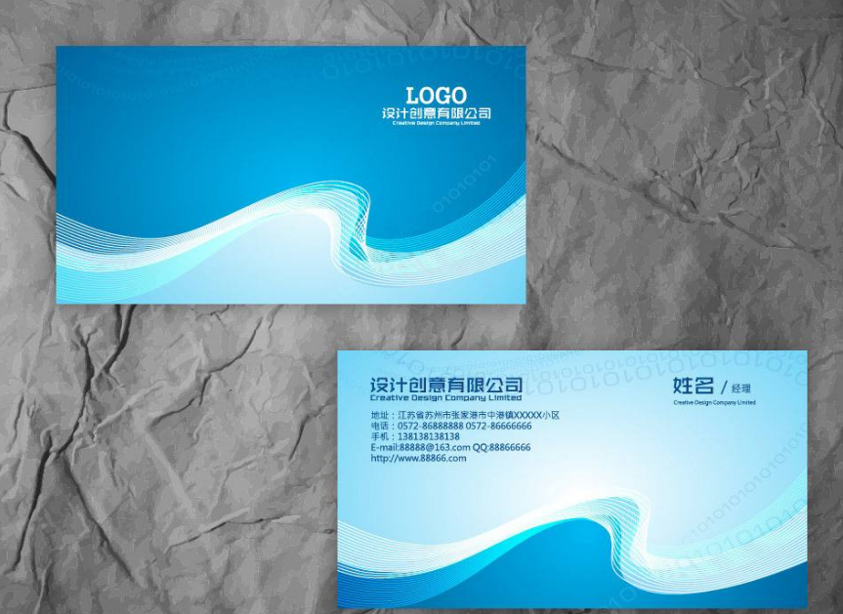1